# 湖北经济学院法商学院-答辩后终稿操作流程

# **流程概览**

学生端上传终稿（**正常word版+不匿名版PDF**）、并核对关键词、课题信息无误后提交→指导教师审阅word文档+PDF文档、确认抽检字段→学院负责人统一检测并审核通过（检测不合格将退回），完成终稿流程。

# **注意事项**

1. 请保持word版本与PDF版本内容一致；终稿**PDF版将导出作为教育部抽检稿上报**，请勿上传错误或上传不符合要求的文档，请师生确保论文质量；
2. 系统双选课题、检测报告课题、论文word/PDF课题名称均需保持一致；**结合学位中心材料上报要求，请学生端在提交终稿前修改课题所有字段**；
3. 终稿由学院负责人统一检测，学生端可选择【不查重】或【查重】提交；请确保全检合格；
4. 本文档p2-5为学生端操作示意；p6-7为指导教师操作示意；p7-8为学院管理员操作示意。

# **学生端操作示意**

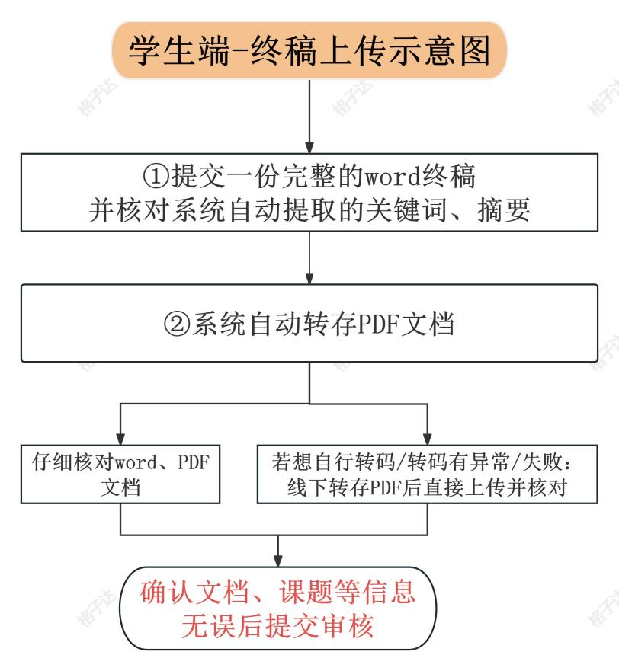

1. **复核课题信息**

**注意：课题必须在提交终稿之前复核完成**

**按照今年抽检报送的最新要求，课题信息在学位授予阶段一起报送，所有学生必须复核课题信息，需修改的直接修改。**

* **学生端提交修改申请→指导教师审批的方式完成课题信息修改**

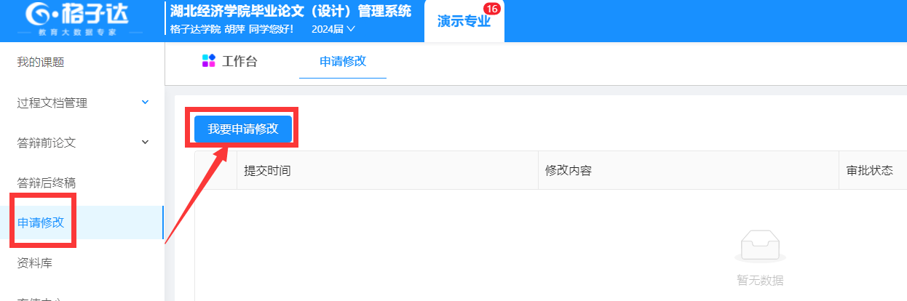

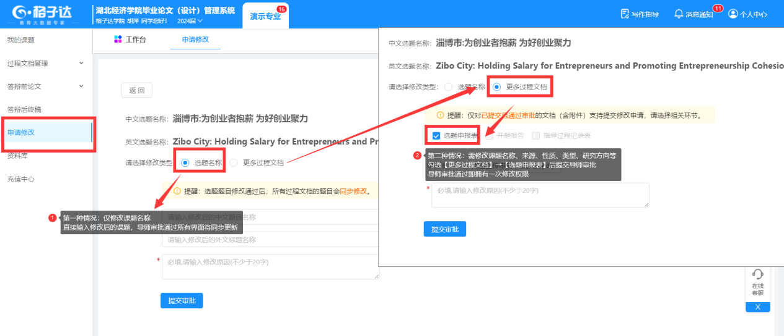

1. **上传word文档**

完成答辩前定稿、在可提交时间范围内才可提交终稿；word不需要匿名，所有签名、名字正常显示即可。

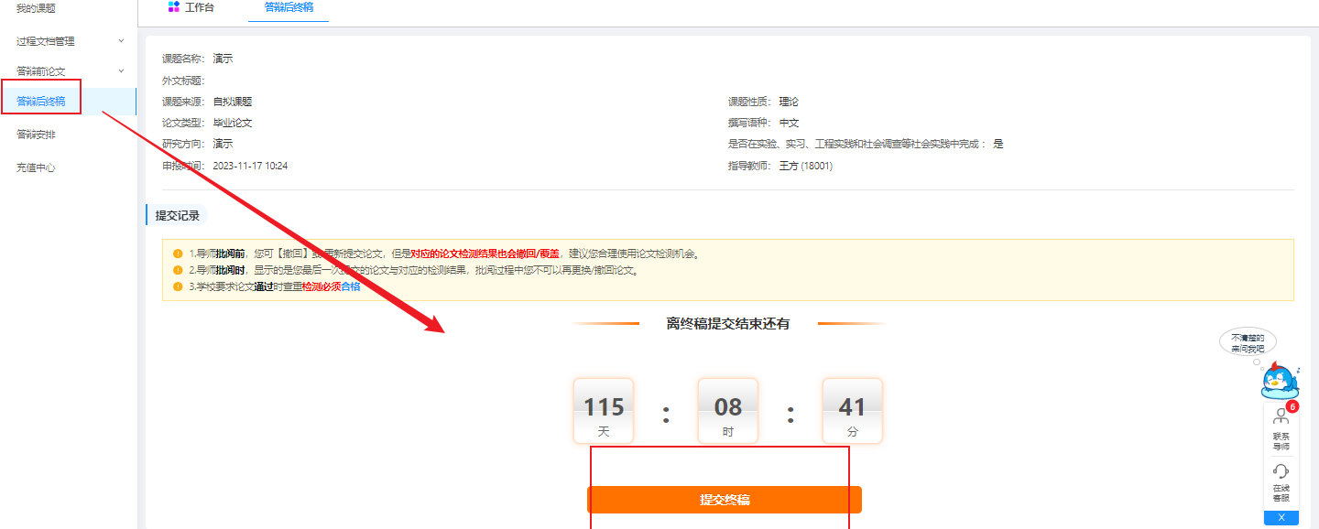

1. **提取关键词、PDF转码**

格式：关键词之间用分号隔开。

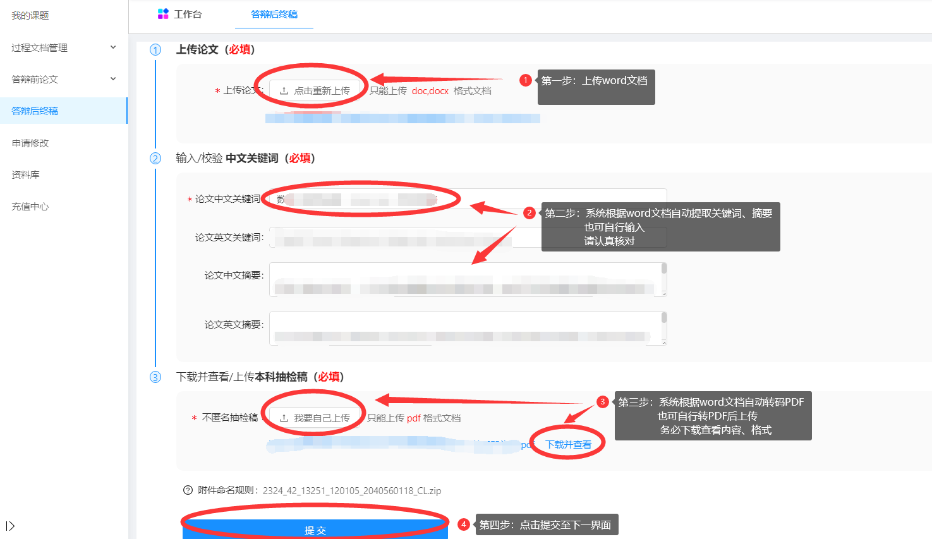

* **确认文档内的课题名称与系统双选课题一致**

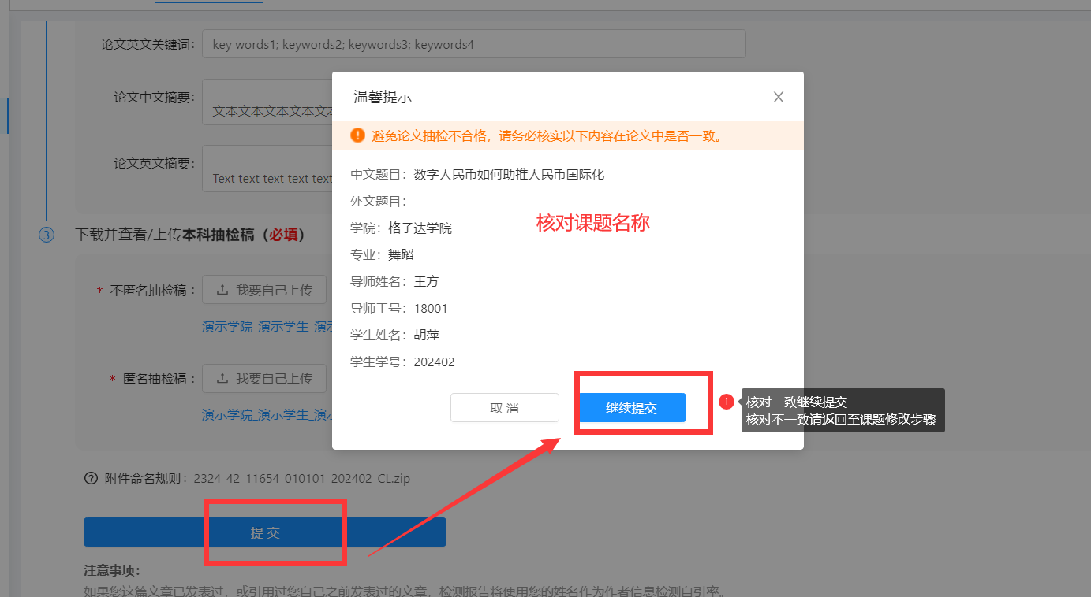

* **核对文档一致性、正确性后点击提交**

**终稿与定稿修改不大的可以选择不查重提交，待导师通过后学校统一进行终稿全检；终稿与定稿修改较大的建议选择自费查重（含格式检测）提交，检测通过后导师进行审核，以免后续终检不通过退回耽误时间。**

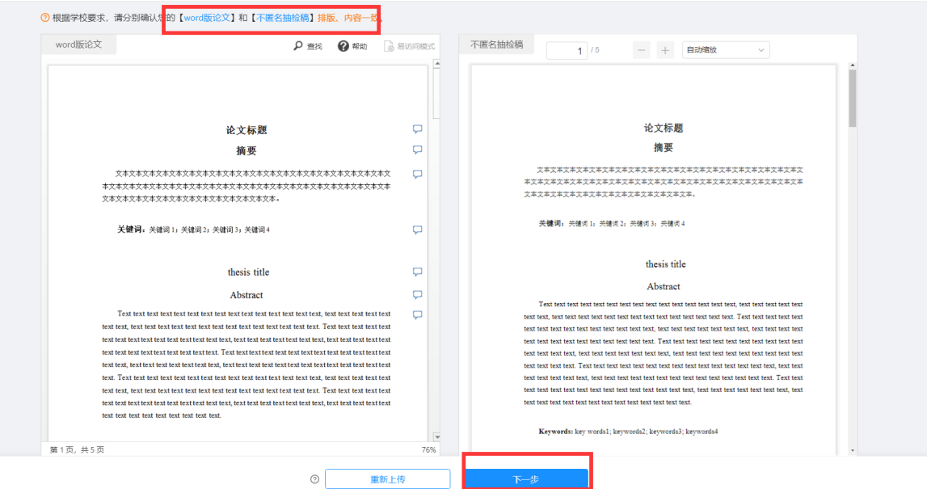

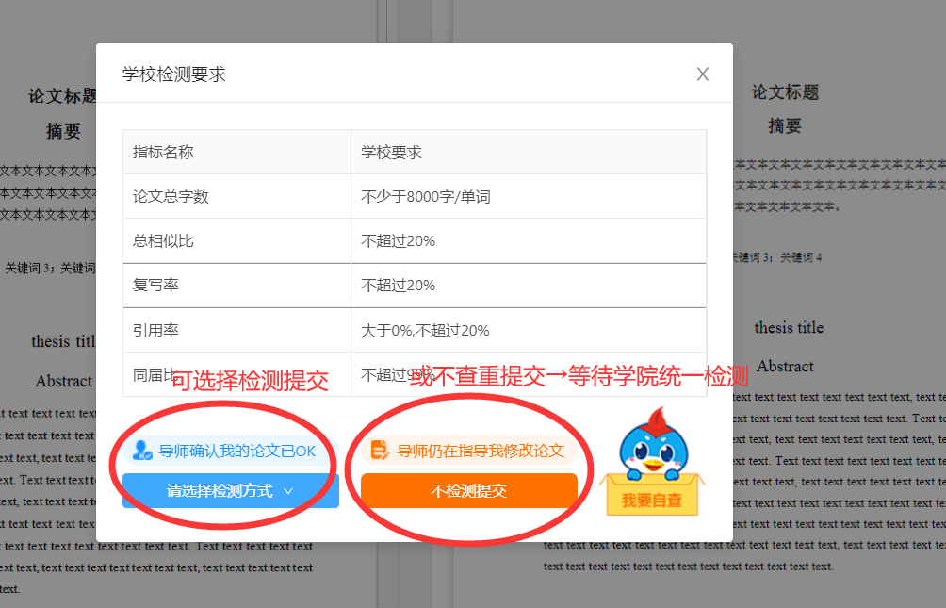

* **提交后可查询所有上报字段（课题名称、研究方向、关键词、课题来源、课题类型、是否实践中完成、语种、指导教师信息为上报字段）**
* **若提交后发现字段不正确请先联系导师退回终稿、再返回至课题修改步骤**

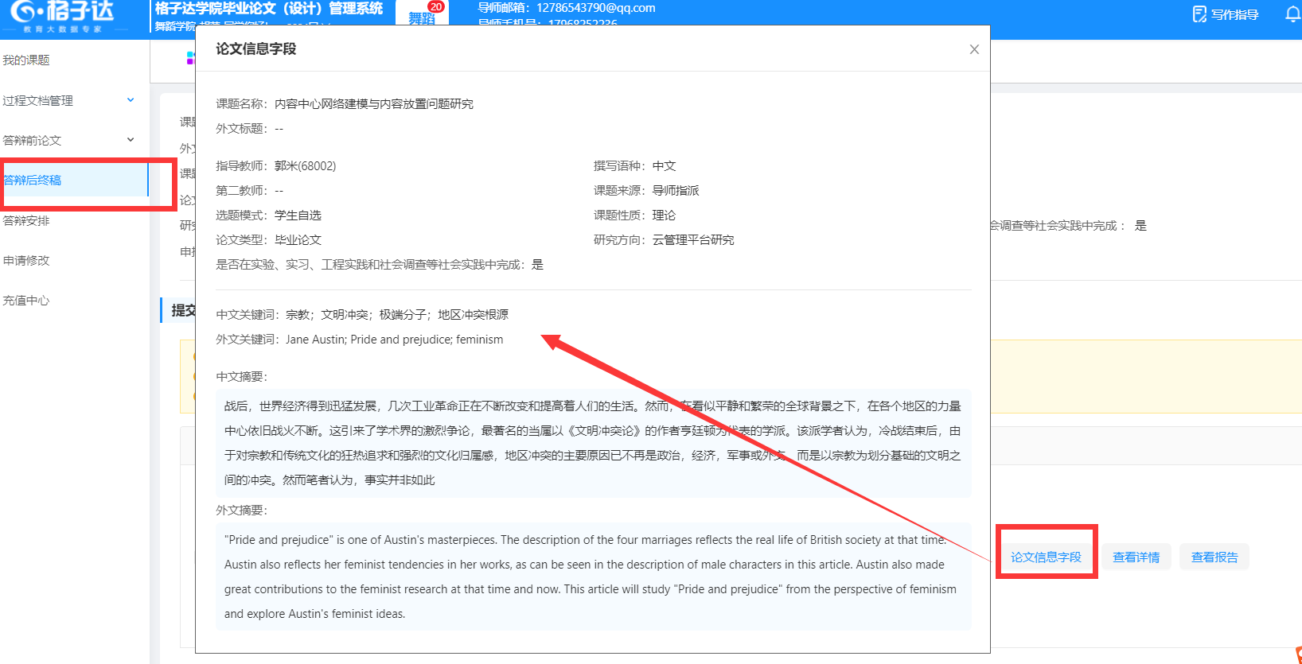

# **导师端操作示意**

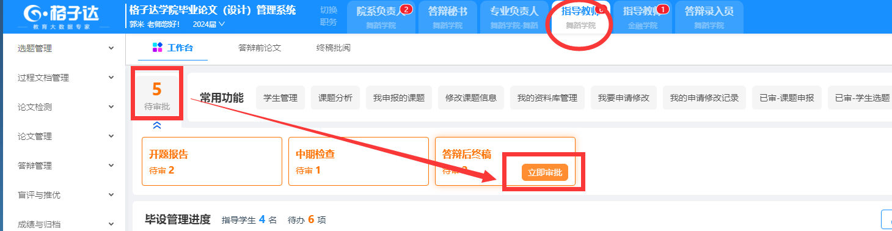

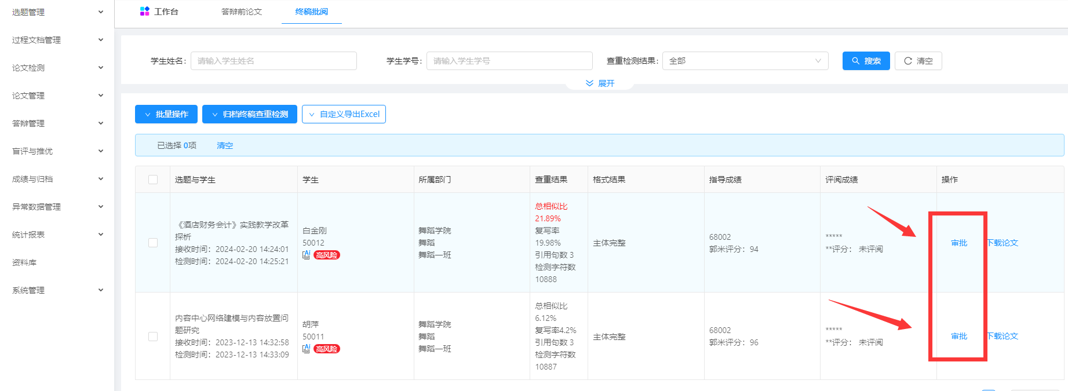

* **必须确认抽检字段，核对完整内容后才可点击“下一步”**

**按照今年抽检报送的最新要求，课题信息在学位授予阶段一起报送，指导老师请务必对课题信息进行审核，后续将从格子达直接导出上报学位授予平台及全国本科毕业论文（设计）抽检平台。**

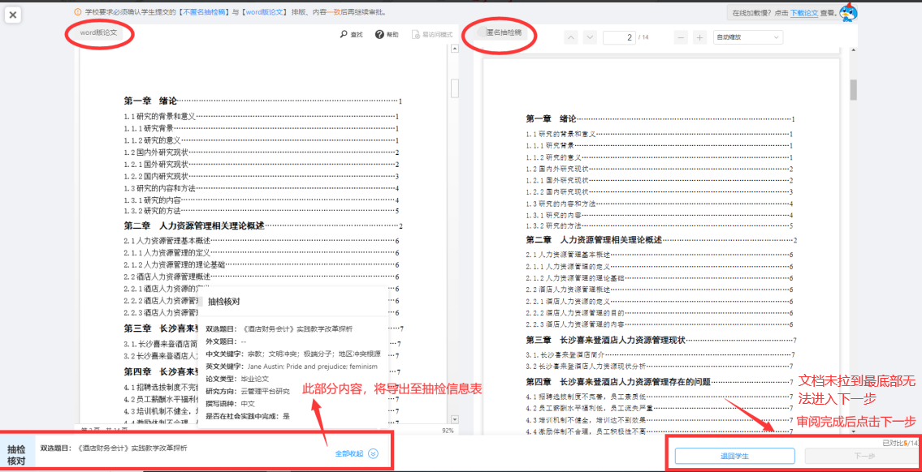

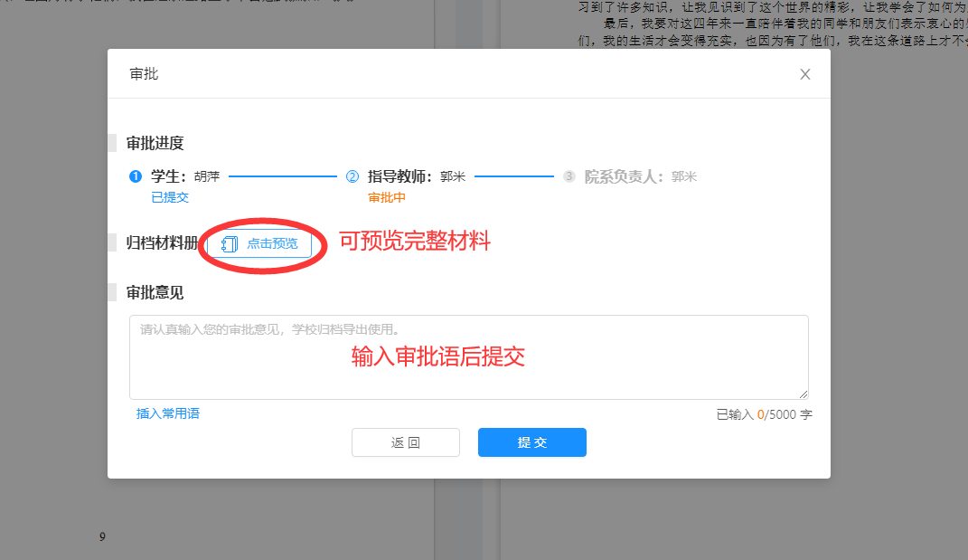

* **导师查看终稿审批进度、历史记录、检测报告**
* **导师已通过、学校未审批前，导师可撤销审批（终稿检测通过后非必要请不要核销审批，否则学生需重新自费检测）**

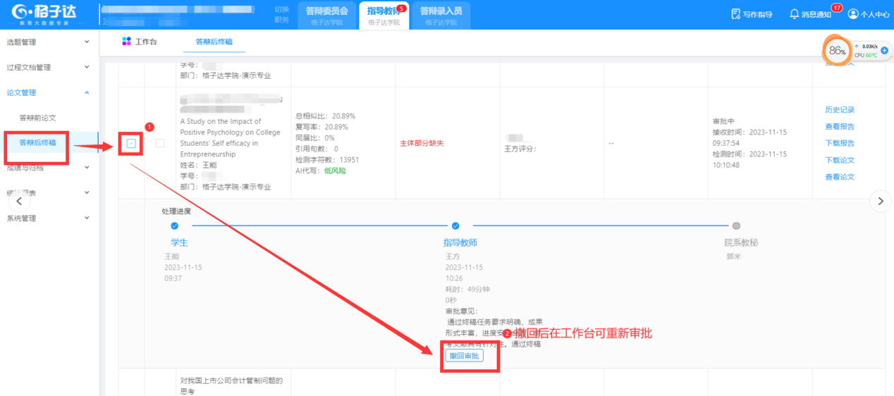

# **管理员端操作示意**

1. **批量审批、检测终稿**

从工作台**待审核**数字中点击后跳转；建议学院在指导教师审核通过之后一键全检。**（指导教师审批通过之后才会到学院级审批）**

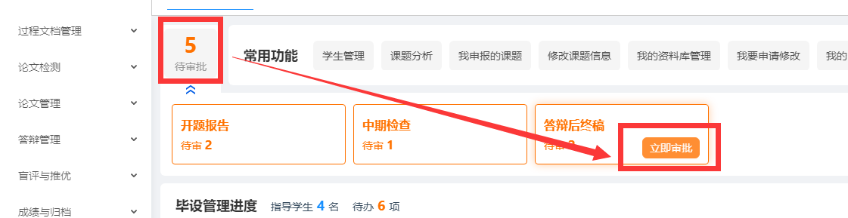

* **第一步：查重及格式检测合格的学生先批量审批通过（未通过检测的系统会自动判断无法通过）；**

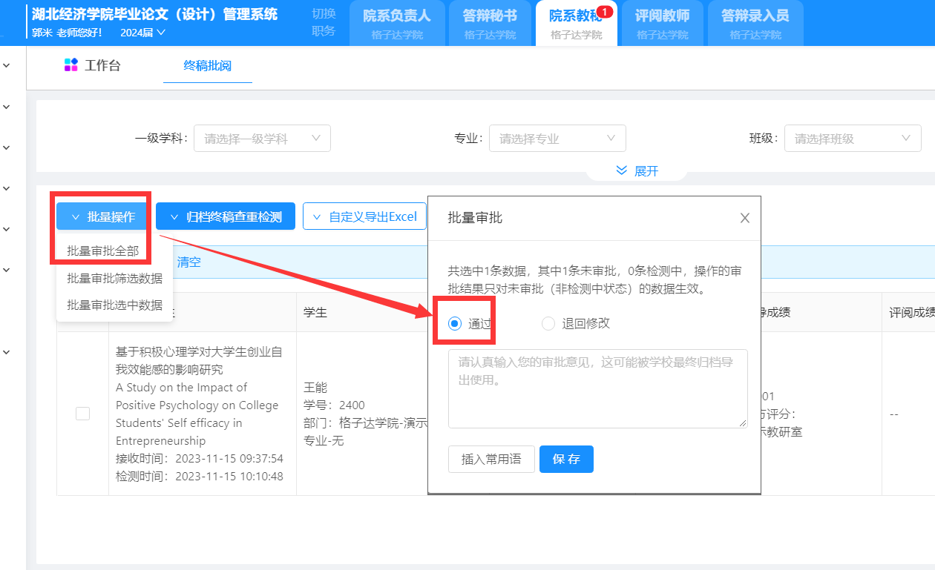

* **第二步：其余待审批学生学院批量全检**

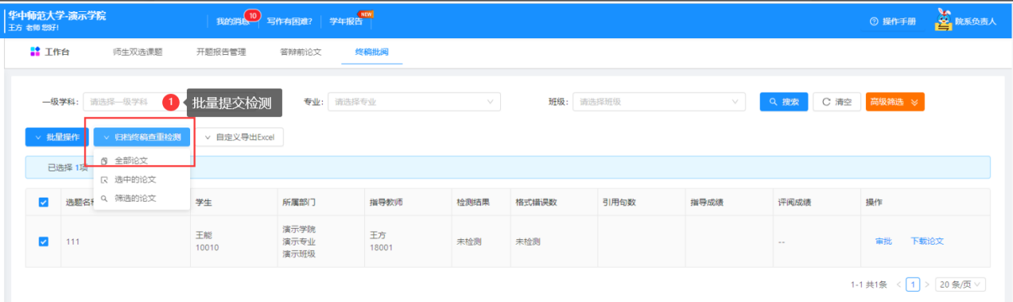

* **第三步：学院检测后先对格式及查重都合格的终稿批量审核通过。直接点击“批量审批全部”——“通过”，未合格的学生后台限制不允许通过；**

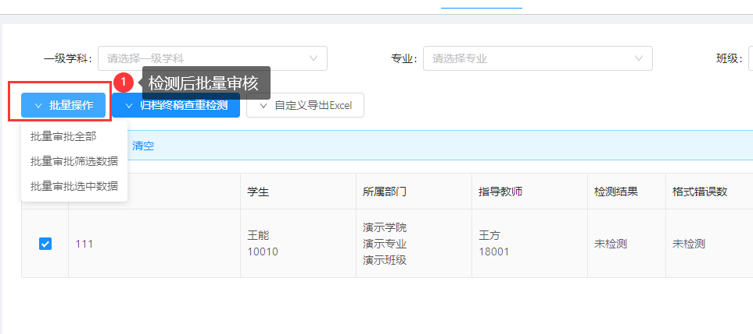

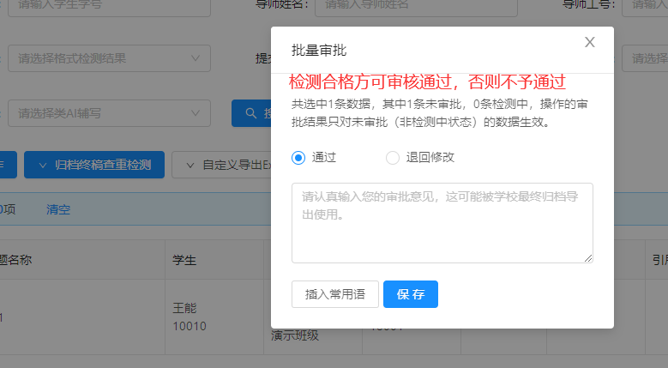

* **第四步：回到“待审批”界面将格式或查重检测不合格的退回给学生修改。直接点击“批量审批全部”——“退回修改”，即可将格式或查重检测不合格的终稿退回给学生，退回后请将退回的学生名单反馈给学生本人及指导老师并督促其在规定的时间内重新提交。**

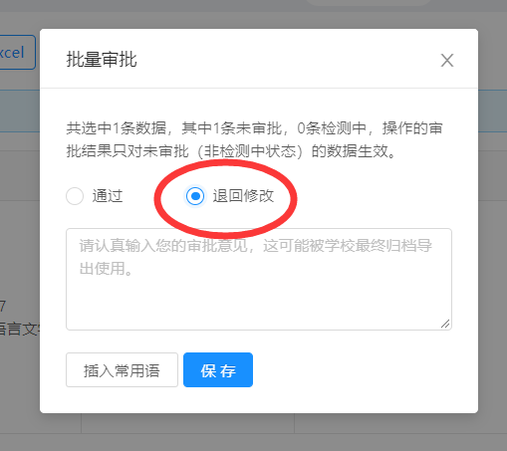

1. **撤销终稿**

审批通过后，如学生还需要修改，学院可按以下步骤撤销终稿；撤销后回到学生提交步骤，**终稿需再次通过查重及格式检测后才可进行审核，请谨慎退回。**

